DIA 2 NOV. GUÍA DE APRENDIZAJE EN CASA. GRADO 10°
NOMBRE _______________________________________________________
OBJETIVO: preparar con alegría el 1° aniversario de la beatificación de María Emilia Riquelme.
TEMA: CONOCIENDO A LA BEATA MARÍA EMILIA RIQUELME.
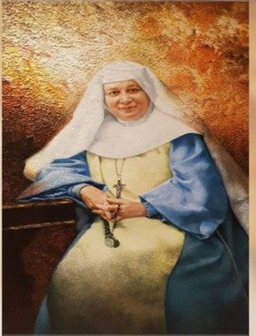
Palabras dirigidas del Cardenal Angelo Becciu, Prefecto de la Congregación para la Causa de los Santos. Ha pronunciado la homilía en la misa de beatificación de María Emilia Riquelme, el sábado 9 de noviembre del 2019 en la catedral de la ciudad de Granada España.
Dice: María Emilia Riquelme y Zayas es fundadora de la Congregación de las Misioneras del Santísimo Sacramento y de María Inmaculada. La congregación tiene su sede en Granada, pero está presente en otros países. Estados unidos, México, Colombia, Bolivia, Brasil, angola, Portugal y Filipinas.
El cardenal Becciu subrayó el aporte de la segunda lectura de San Pablo, la oferta de un criterio para medir la vida cristiana: “un parámetro para verificar cuánto ha crecido la Gracia puesta en nosotros en el Bautismo: ¡ser el templo del Espíritu de Dios! La conciencia de ser un "templo espiritual" de la presencia de Dios no puede dejarnos indiferentes, nos estimula a dar frutos de buenas obras, cumpliendo así nuestros compromisos bautismales”.
Y continuó, afirmando: “Esta conciencia ha marcado toda la existencia de una hija de esta tierra, la Beata María Emilia Riquelme y Zayas, fundadora de las Misioneras del Santísimo Sacramento y de María Inmaculada. Hoy recibe el reconocimiento de sus virtudes y de su santidad de vida, porque en Ella veneramos a un cristiano ejemplar, un alma de Dios, desprendida de todo lo mundano”. El cardenal prosiguió: “Todo esto fue posible gracias a su profunda y viva fe en el misterio de Dios, que fue la luz que la iluminó hasta el final”.
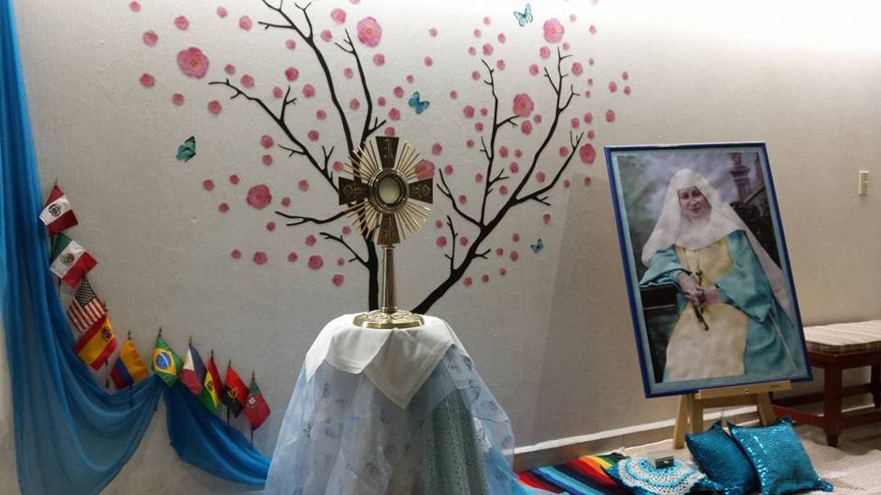
Recuerda Becciu que a Ella le gustaba repetir: "Dios es toda mi vida". Su extraordinario amor a Dios se expresaba sobre todo en la Eucaristía; allí donde iba, buscaba siempre en primer lugar las iglesias en las que se realizaba la adoración eucarística. "La Eucaristía es el paraíso de la tierra. La adoración es mi hora en el cielo, mi recreación y descanso espiritual", estas palabras se las confió a sus hermanas.
La importancia de la eucaristía en la vida de la nueva beata es enorme. Fue vivida con constancia particularmente llamativa. “Su vida se presenta como un camino gradual de profundización y maduración, guiada por la perspectiva eucarística como fuente de una caridad con un claro aliento eclesial y misionero. Nos encontramos ante una religiosa mística y, al mismo tiempo, de gran espíritu apostólico”.

El cardenal hace memoria de dos mujeres presentes en los Evangelios: Marta y María y cuya actitud está presente en la experiencia de madre María Emilia: “Se acercan a Jesús de una manera diferente pero complementaria (Lc, 10, 38-42). Marta es un emblema de aceptación gozosa y acción generosa, preocupada por preparar todo bien y quitar lo que nos impediría alegrarnos de la visita de Jesús, el Salvador de nuestras almas. María, en cambio, es la imagen de Jesús "a sus pies", para escuchar su palabra y contemplarlo mientras nos revela el sentido más profundo de la realidad”.
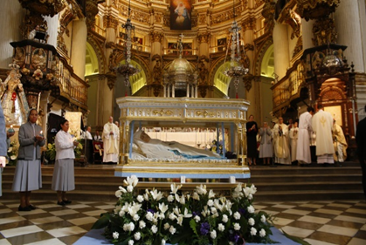
Y prosigue afirmando sobre María Emilia: “Nos muestra un programa de vida cristiana, que será fructífero si sabemos vivir inseparablemente el servicio de acogida al prójimo y la escucha orante de las palabras del divino Maestro”. “Su testimonio puede ser un estímulo y un aliento precioso para la Iglesia, llamada también hoy a responder a la necesidad de esperanza que caracteriza a nuestro mundo, ahora inclinado hacia sí mismo y carente de ideales abrumadores.
El profundo amor al Señor se reflejaba en su amor al prójimo, especialmente a los pobres, enfermos y abandonados. Nunca descuidó el ejercicio constante de la caridad hacia los necesitados y el ofrecimiento del sacrificio y la oración por la salvación de las almas. Amaba la verdad y siempre luchó por ella. Era una persona de carácter decisivo, como dicen los testigos. Ante las dificultades, los malentendidos y la hostilidad, la esperanza era su único apoyo que la guiaba cada vez más en Dios y la mantenía en su habitual tranquilidad de espíritu. Le encantaba decir: "Acepta la cruz que Dios te envía, no busques otra, que es oro para ti".
El cardenal Becciu finalizó la homilía recordando que “Con la beatificación de la Madre María Emilia Riquelme y Zayas, la Iglesia ofrece hoy a la imitación de los creyentes un ejemplo de mujer evangélica que recuerda los valores esenciales del cristianismo y de la consagración: el amor tenaz y exclusivo a Cristo y a su Evangelio, la opción preferencial por los más pobres de la tierra, la oración como raíz fecunda y oculta de nuestro trabajo, el optimismo de la esperanza, el sentido de la justicia, de la alegría y de la confianza, que debe acompañar siempre nuestro testimonio cristiano”.
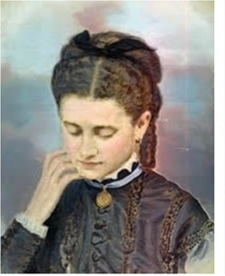
Sus pensamientos dan razón de su vida coherente y de su amor preferencial de Jesús eucaristía en la persona de los pobres. En el amor de Dios está toda la plenitud de la perfección, la fuerza contra los peligros, el descanso en los trabajos, un consuelo incomparable… remedio universal. El amor de Dios todo lo llena.
ACTIVIDAD:
1. Escriba desde la mente de María Emilia lo que tú, crees que pensaba Ella en sus años juveniles.
2. En sus ojos cual sería la frase que más Ella leería en su vida.
3. En sus labios cuales serían las palaras para comunicarse con Jesús.
4. En su corazón cuales serían los sentimientos frente a los hermanos pobres a quien consideraba sus amigos.
5. Sus manos para que las utilizaría.
6. Que refleja el rostro de María Emilia.
7. Que te llama la atención de la vida de María Emilia.

Tenemos clase mañana martes 3 de noviembre si Dios quiere.

